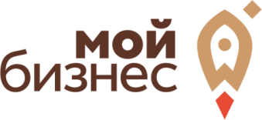 | 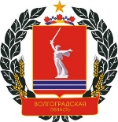 | 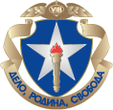

Повышение квалификации по программе
«Специалист в сфере закупок товаров, работ и услуг»

Центр поддержки предпринимательства ГАУ ВО «Мой бизнес» приглашает предпринимателей Волгоградской области принять участие в комплексной обучающей программе «Специалист в сфере закупок товаров, работ и услуг» с индивидуальным консультированием.

Программа направлена на обновление знаний работников субъектов малого и среднего предпринимательства для решения профессиональных задач в сфере закупок товаров, работ и услуг для обеспечения государственных (муниципальных) нужд, изучение процессов контрактной системы, способов закупок, условий применения полученных знаний и приобретения умений, практических навыков оформления документов, работы на электронных площадках.

Период проведения обучения и консультаций: с 16 по 27 ноября 2023 г.
Место проведения: г. Волгоград, ул. Качинцев, д. 63, ауд. 505, АНО ДПО «Межрегиональная академия повышения квалификации руководителей и специалистов»
Формат проведения: очный (для предпринимателей Волгоградской области предусмотрена возможность участия в онлайн формате).
Преподаватель: Лисенков Александр Сергеевич, заместитель главного инженера по МТО МУП «Метроэлектротранс» г. Волгограда, имеющий практический опыт в организации закупок.
Участники программы: юридические лица, индивидуальные предприниматели

Условия участия:
- осуществление предпринимательской деятельности на территории Волгоградской области;
- регистрация бизнеса более 12 месяцев на момент подачи заявки на обучение;
- нахождение в реестре МСП (https://rmsp.nalog.ru/index.html);
- юридическое лицо не должно находиться в процессе реорганизации, ликвидации, банкротства.

Содержание программы:
- Основы контрактной системы закупок. Принципы и базовые понятия. Способы определения поставщика;
- Участие поставщика в закупочных процедурах. Государственный (муниципальный контракт). Защита прав и интересов участника закупки;
- Особенности участия в электронных закупках;
- Правовое регулирование закупок. Изменения законодательства о регламентированных закупках;
- Составление документов по разрешению практических ситуаций (кейсов), возникающих при осуществлении закупок.

По итогам обучения выдается удостоверение о повышении квалификации и предоставляется одна бесплатная консультация в сфере организации закупок для государственных и муниципальных нужд.

Подробная информация и прием заявок по телефону 8(8442)52-77-97, rcdo-obrazovanie@bk.ru
! Количество мест ограничено!

Мероприятие организовано при поддержке Минэкономразвития России, комитета экономической политики и развития Волгоградской области, а также Центра поддержки субъектов малого и среднего предпринимательства Волгоградской области «Мой бизнес»

